CONTROL DE TONELAJE DE MOLIENDA UTILIZANDO SENSORES VIRTUALES EN CONCENTRADORA TOQUEPALA
(Minería 4.0)

Gonzalo Chávez¹, Juan Alvarez² y René Llerena³

¹ Autor: Southern Perú Copper Corporation, Unidad Minera Toquepala, Tacna, Perú, correo: gchavezch@southernperu.com.pe Cel: 959384783
² Coautor 1: Southern Perú Copper Corporation, Unidad Minera Toquepala, Tacna, Perú, correo: jalvarez@southernperu.com.pe Cel: 989771138
³ Coautor 2: Southern Perú Copper Corporation, Unidad Minera Toquepala, Tacna, Perú, correo: rllerenam@southernperu.com.pe Cel: 945144513
____________________________________________________________________________________

RESUMEN
El propósito de este estudio fue regular el P80 (que representa el 80% pasante de la malla 65) e incrementar tonelaje en la molienda unitaria de la Concentradora Toquepala. Para lograr este objetivo, se empleó un control avanzado efectuado por un sistema experto. Este sistema implementó un conjunto de lógicas de control que posibilitaron el incremento o decremento del tonelaje de alimentación al molino, así como la elevación o reducción del flujo de agua al cajón del nido de ciclones, teniendo en cuenta los parámetros operativos y, primordialmente, los límites máximos y mínimos del P80. El P80 fue estimado a partir de las mallas M+48, M+65 y M+100 obtenidas del analizador de tamaño de partículas en línea, no obstante, en caso de no contar con este analizador, se pudo calcular el P80 en base a las mismas mallas, pero estas fueron estimadas a partir de sensores virtuales, cuyas ecuaciones se generaron a partir de Machine learning utilizando como modelo supervisado las redes neuronales. Esto facilitó una supervisión continua del P80 para la molienda unitaria, registrándose incrementos en el tonelaje desde su implementación. Estas mejoras facilitaron la optimización de la operación.

- Introducción

El control de procesos se fundamenta en el ajuste de variables manipuladas con el propósito de alcanzar los resultados deseados en tiempo real, optimizando el rendimiento, manteniendo la seguridad operativa y reduciendo tanto los costos como los impactos ambientales. Para Debaprasad y Simant (2021), los métodos tradicionales llegan a cumplir estos objetivos, pero su eficacia está limitada a perturbaciones o comportamientos no lineales del sistema. Esto se debe a su dependencia de modelos detallados y uso de técnicas de optimización que suelen ser lentas.
En este contexto, la inteligencia artificial (IA) se presenta como una alternativa poderosa. De acuerdo con Wilde (2023) los sistemas de control basados en IA son capaces de analizar, representar, planificar, procesar el entorno y tomar ciertas acciones en función a las necesidades humanas u organizacionales que se desea alcanzar. Gracias a su capacidad para identificar patrones en grandes volúmenes de datos en tiempo real, la IA incrementa la precisión, la adaptabilidad y la robustez del control de procesos, incluso frente a dinámicas cambiantes y condiciones de incertidumbre (Debaprasad & Simant, 2021).
En los últimos años, los sistemas de control utilizando IA ha comenzado a implementarse en diversas industrias, y el sector minero no ha sido la excepción. En la Concentradora Toquepala, el control de la distribución granulométrica en la etapa de molienda es de gran relevancia, dado que resulta determinante para la eficiencia metalúrgica, siendo el P80 un indicador crítico del desempeño del proceso. El P80 es el tamaño de partícula en donde el 80% del mineral molido pasa a través de esa abertura de malla.
Dentro de este contexto, el campo de molienda se compone de cinco secciones, siendo la molienda unitaria la que opera bajo un sistema experto. Este logra replicar el procedimiento de toma de decisiones humanas ante problemas particulares, mediante la recolección y transferencia de información técnica de los operadores hacia una computadora para constituir una base de conocimientos. Según Debaprasad y Simant (2021), cuando se requiere orientación o recomendaciones, los usuarios interactúan con el sistema a través de una interfaz, mientras que las respuestas son generadas mediante un motor de inferencia llegando a conclusiones utilizando métodos deterministas y probabilísticos.
Conforme a lo expuesto, este avanzado sistema de control en la planta modifica de manera automática el tonelaje de alimentación y el flujo de agua hacia el cajón de ciclones. Como parte de este proceso, se deben tener en cuenta parámetros operativos tales como: la potencia del molino, el amperaje de la bomba de alimentación al nido de ciclones, la presión del nido de ciclones, el tonelaje de alimentación, la carga circulante y el porcentaje acumulado retenido para la malla +65. El sistema cuenta con un conjunto de situaciones las cuales tendrán pase en caso de que las condiciones especificadas en su lógica se encuentren activas. Asimismo, para complementar este sistema de control, la planta cuenta con un analizador de tamaño de partículas en línea (PSI), que proporciona en tiempo real las fracciones retenidas en las mallas +48, +65 y +100, así como el valor de P80.
El presente trabajo se enfocó en mantener el valor de P80 dentro de un rango preestablecido, para lo cual se implementó un ajuste automático del tonelaje de alimentación y del flujo de agua al cajón de ciclones, controlado por el sistema experto. Para el monitoreo en tiempo real de la granulometría se utilizó como fuente de datos el PSI, el cual podía ser sustituido por sensores virtuales (SV) basados en Machine Learning (ML), dependiendo de las condiciones y eventualidades operativas.
ML es una rama de la IA el cual utiliza algoritmos para lograr aprender a partir una base de datos de un sistema. Usualmente, ML se encuentra clasificado en: aprendizaje supervisado, no supervisado o de refuerzo (The royal society, 2017). En este trabajo, se utiliza redes neuronales como modelo supervisado: emplea datos de entrenamiento para crear una ecuación matemática que se ajusta a los datos de entrada (inputs) y salida (outputs). Este modelo es capaz de predecir la salida para los parámetros de entrada que se encuentran dentro del rango de entrenamiento. El objetivo de la implementación de este sistema de control es alcanzar una operación más eficiente y sostenible, garantizando el control del P80 a través de las acciones ejecutadas por el sistema experto.
2. Objetivos
Objetivo general:
Controlar el P80, calculado en base a las mallas del analizador de tamaño de partículas en línea y sensores virtuales, dentro de los límites establecidos mediante el ajuste automático del tonelaje de alimentación y el flujo de agua al cajón de ciclones.
Objetivos específicos:
- Crear sensores virtuales para estimar las fracciones retenidas en las mallas +48, +65 y +100.
- Realizar ecuaciones para estimar las mallas +48, +65 y +100 mediante el analizador de tamaño de partículas en línea.
- Realizar cálculo de P80, utilizando los valores de los sensores virtuales como también del analizador de tamaño de partículas en línea, en el sistema de control distribuido.
- Crear lógica en el sistema experto para evaluar la calidad de la señal de P80 brindado por el analizador de tamaño de partículas en línea y en caso de no brindar un valor coherente ingresar el P80 calculado por los sensores virtuales.
- Crear lógica de control en función al P80 en el sistema experto.
3. Compilación de Datos y Desarrollo del Trabajo
El desarrollo de este trabajo consta de las siguientes partes:
- Estimación de P80 usando las mallas +48, +65 y +100 del PSI: se utilizó interpolación logarítmica para estimar el P80 en el sistema de control distribuido (DCS).
- Estimación de P80 mediante los sensores virtuales de las mallas +48, +65 y +100: al igual que el anterior caso, se utilizó interpolación logarítmica para estimar el P80 en el DCS.
- Lógica de control en base al P80 en el sistema experto: se consideró la calidad de los valores entregados por el PSI y SV para ejecutar la lógica.
- Monitoreo de la ejecución de la lógica de control y su efecto en el P80: a través de log de eventos y el monitoreo continuo de tendencias de las variables de procesos relevantes.

Figura 1.
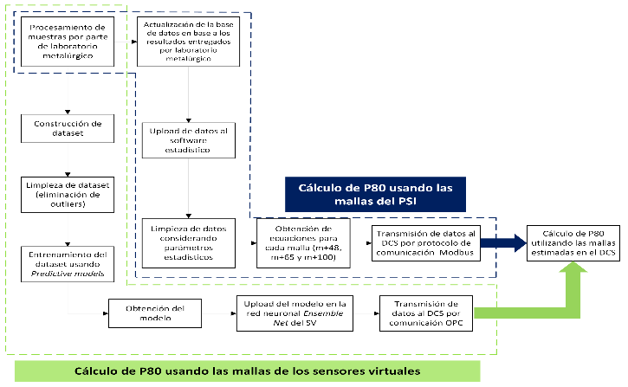
Partes del desarrollo del trabajo
Fuente: Elaboración propia
3.1. Estimación de P80 usando las mallas +48, +65 y +100 del PSI
Se procedió a la recolección semanal de muestras de calibración de la molienda unitaria. Luego, estas muestras se llevaron a laboratorio metalúrgico para que fueran procesadas y así obtener el porcentaje retenido de las mallas +48, +65, +100, +150 y +200. Estos resultados fueron cargados al formato encontrado en la nube con los cuales se pudo calcular el P80 real a través de la siguiente fórmula:
$P_{80}=D_{1}e^{\left(\ln{\frac{80}{\%A1}}\right)\left(\frac{\ln{\frac{D2}{D1}}}{\ln{\frac{\%A2}{\%A1}}}\right)}$ (I)
Donde:
$D_{1}:$ tamaño de abertura para la malla más pequeña
$D_{2}:$ tamaño de abertura para la malla más grande
${\%A}_{1}:$ porcentaje acumulado pasante para la malla más grande
$\%A_{2}:$ porcentaje acumulado pasante para la malla más pequeña
Esta fórmula es de interpolación logarítmica la cual permite estimar el P80 siempre y cuando se cumpla las dos siguientes condiciones:
- El porcentaje pasante acumulado de la malla con mayor abertura debe ser mayor al 80%.
- El porcentaje pasante acumulado de la malla con menor abertura debe ser menor al 80%.

Figura 2.
Curva granulométrica
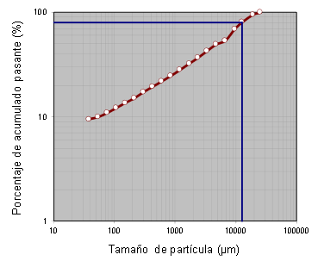
Fuente: Elaboración propia
Estas dos condiciones se establecen debido a que se desea calcular el tamaño de partícula para cuando el porcentaje acumulado pasante es igual a 80%. Entonces, se debe buscar las dos mallas más cercanas a este porcentaje y que entre ellas se encuentre el 80%.
Considerando lo explicado anteriormente, en la hoja de cálculo se colocó una fórmula que toma en cuenta las dos condiciones ya descritas y la ecuación (I). En caso de que el primer par de mallas no cumpla las condiciones, la malla de apertura más pequeña de este par pasa a ser evaluada con la siguiente.
A continuación, se muestra un cuadro resumen de las mallas y su tamaño de abertura:
Tabla 1.
Malla y tamaño de abertura
Malla | Tamaño de apertura (µm)
+48 | 295
+65 | 208
+100 | 147
+150 | 104
+100 | 74
Fuente: Elaboración propia
De esta forma se pudo realizar el cálculo automáticamente a medida que se añadían nuevos datos de las muestras de calibración.
Adicionalmente, otro conjunto significativo de datos incluyó la desviación estándar y el promedio. Estos datos fueron proporcionados por el PSI durante la recolección de las muestras para la calibración. En consecuencia, considerando la fecha y hora del muestreo, la desviación estándar, el promedio, los porcentajes de las mallas +48, +65 y +100 en el PSI, se lograron obtener tres ecuaciones que facilitaron la estimación de las mallas +48, % malla +65 y % malla +100 en el PSI. Las variables independientes en este análisis fueron la desviación estándar, el promedio y el inverso del promedio. Las ecuaciones que se cargaron en el analizador se detallan a continuación:

$M_{+48}=-11.77+0.045×AVG-0.00844×STDEV+1378\frac{1}{AVG}$ (II)
$M_{+65}=51.3-0.02904×AVG-0.00929×STDEV-7683\frac{1}{AVG}$ (III)
$M_{+100}=-15.8+0.1587×AVG-0.03062×STDEV$ (IV)

Estos modelos fueron adquiridos mediante el uso de un software de estadística. Al cargar la información en el software, se procedió a la eliminación de datos que no aportaban a la formulación de la ecuación. Estos elementos fueron eliminados mediante la utilización de gráficos estadísticos, los cuales se presentan a continuación:

Figura 3.
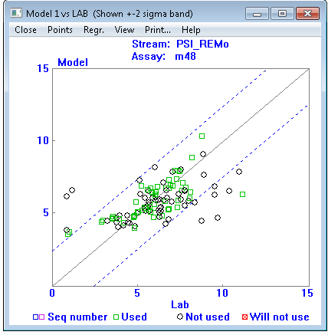
Gráfica fit, m+48 estimado por el PSI vs m+48 real
Fuente: Elaboración propia
Figura 4.
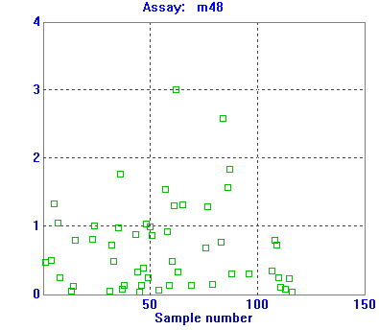
Gráfica influence 1, influencia vs número de muestras
Fuente: Elaboración propia
Figura 5.
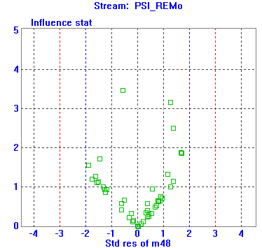
Gráfica influence 2, influencia vs error cuadrático medio
Fuente: Elaboración propia
Figura 6.
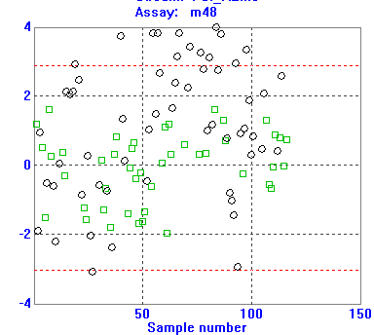
Gráfica error estándar, error cuadrático medio vs número de muestras
Fuente: Elaboración propia
Los puntos borrados se muestran con borde negro. Estos fueron eliminados de la base de datos debido a las siguientes razones:
- La influencia del dato era mayor a 3, por lo tanto, afectaba significativamente en los coeficientes del modelo final.
- El error cuadrático medio era mayor a 2 y menor a -2.
Por otro lado, para considerar que el modelo obtenido fue el adecuado, se debe tomar las siguientes pautas:
- t-value: ±2
- F-value: mayor a 50
- Coeficiente de correlación mayor a 0.9
El procedimiento anteriormente descrito fue replicado para mallas +65 y +100.
3.2. Creación de sensores virtuales de las mallas +48, +65 y +100
Para crear el sensor virtual se tuvo que elaborar un dataset cuyas variables de entrada fueron los siguientes:
- Tonelaje de alimentación al molino.
- La potencia del molino.
- El flujo de agua al cajón de alimentación a ciclones.
- La presión en el nido de ciclones.
- El flujo de pulpa de alimentación a ciclones.
- La densidad de pulpa de alimentación a ciclones
- El amperaje de la bomba de alimentación al nido de ciclones
- Porcentaje de velocidad de bomba de alimentación al nido de ciclones.
- La carga circulante.
Mientras que las variables de salida fueron las mallas +48, +65 y +100.
Los datos obtenidos de laboratorio metalúrgico para las mallas fueron ordenadas en una hoja de cálculo y se realizó una matriz de correlación para observar que variables fueron las más significativas con respecto a la salida. Además, a través de un diagrama de caja se identificaron los valores atípicos (outliers), los cuales fueron resaltados y posteriormente eliminados del conjunto de datos. Este enfoque facilita la identificación de la variabilidad en los datos. Conforme a lo expuesto por Kumar et al. (2023), si los valores exceden los límites que se detallarán a continuación, se considerará un valor atípico.
$$Límite inferior=(Q1 - 1.5 × IQR)$$
$$Límite inferior>outlier$$
$$Límite superior=(Q3+ 1.5 × IQR)$$
$$Límite superior<outlier$$

Donde:
$Q1:$ Primer cuartil
$Q3:$ Tercer cuartil
Una vez ordenada la base de datos, se agregó en la primera fila el nombre de la variable, en la segunda las unidades y en la tercera el tag. Posteriormente, se cargó el archivo .csv en el software especializado y se entrenó durante una hora utilizando el modelo Predictive models, la cual es una técnica en la que se entrena diferentes modelos y escoge el mejor de todos al momento de exportar el resultado del entrenamiento. Generalmente, el modelo resultante es uno lineal, pero para este caso se obtuvo uno no lineal.
Cabe resaltar que, durante este proceso la base de datos se fragmentó en dos grupos: en train y test. En el primer grupo, se conservó el 80% de la base de datos mientras que, en el segundo, se encontró el resto de los datos. De acuerdo con Pratap (2017), este primer grupo genera un modelo que pueda se ajustado a los datos de tal forma que generalice bien con datos nuevos y si modelo ha mostrado un rendimiento suficientemente pasará a evaluarse con datos de prueba no vistos, siendo un indicador importante el error cuadrático medio (RMSE). Esta es una métrica importante pues mide la precisión general del modelo y sirve como base para compararlo con otros modelos, incluidos aquellos ajustados mediante técnicas de ML (Bruce, Bruce, & Gedeck, 2020). Luego de este proceso, se pudo obtener los modelos matemáticos que permitieron estimar las mallas +48 +65 y +100.
El archivo resultante fue un .wgt, el cual, contiene los pesos para cada variable de entrada de la ecuación no lineal.
El archivo se cargó en la red neuronal del sensor virtual que se muestra a continuación:
Figura 7.
Esquema del sensor virtual
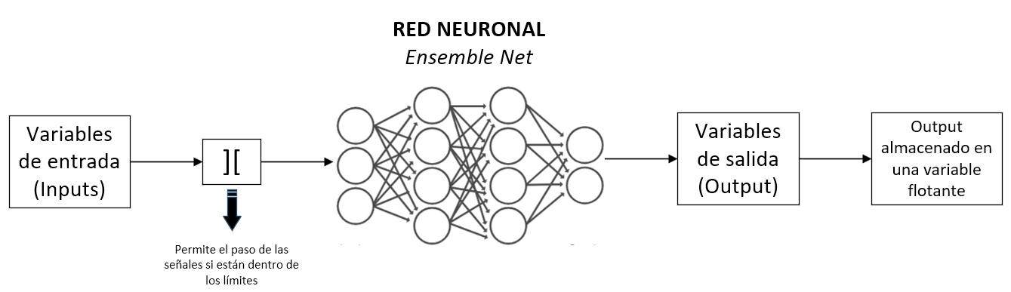
Fuente: Elaboración propia
Esta red neuronal fue del tipo Ensemble net, el cual combinó varias redes neuronales (o modelos en general) para mejorar el rendimiento y la precisión en tareas de predicción o clasificación. En este trabajo, esta red neuronal brindó el valor para la variable de salida aplicando la mediana de los resultados de cada modelo. Es relevante mencionar que cada red neuronal de cada sensor virtual ya contaba con modelos cargados previamente.

Figura 8.
Ensemble Net
Median
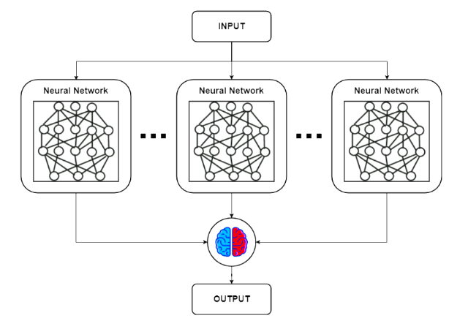
Fuente: Elaboración propia
El sensor virtual contó con variables de entrada las cuales pasaron por un filtro previo; si el valor de las entradas se encontraba dentro del rango establecido, indicaba que era un valor de calidad y, por ende, podía ser utilizado para el cálculo de la variable de salida, caso contrario, no se realizaría el cálculo.
Después, el output fue almacenado en una variable flotante cuyo valor fue llevado por comunicación OPC al sistema de control distribuido (DCS).

Con el valor de las tres mallas en el DCS se procedió con la estimación del P80.
3.2.1. Estimación de P80 mediante los sensores virtuales de las mallas +48, +65 y +100
En este sistema de control, en el diagrama correspondiente al PSI de molienda, se creó la lógica de control en texto estructurado y programación por bloques.
Figura 9.
Programación por bloques de funciones para convertir la señal real en AIC
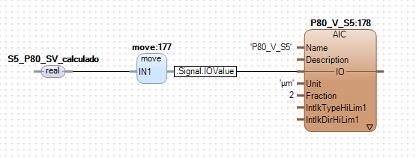
Fuente: Elaboración propia
Este variable denominada “P80_V_S5”, se llevó por comunicación OPC al servidor del sistema experto.
Lógica de control en base al P80 en el sistema experto
Para mantener el P80 dentro de los limites preestablecidos se creó una lógica de control, la cual se activaba en caso de cumplirse lo siguiente:
Figura 10.
Condiciones para activar la lógica de control
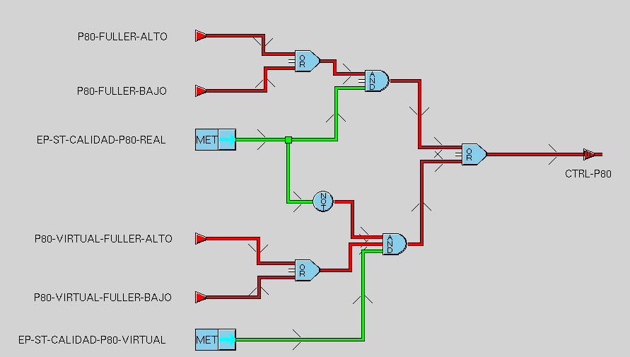
Fuente: Elaboración propia
Aquí se presentan dos situaciones, uno para el valor de P80 estimado por el PSI y el otro estimado por los SV. Entonces, si el P80 estaba fuera de los límites y la señal era de calidad se activaba la lógica. Cabe destacar que existe preferencia por el valor dado por el PSI; solo si la señal se encontraba en mala calidad el P80 virtual entraba a trabajar, siempre y cuando el valor fuera el apropiado.
Para saber si la señal era de calidad, se ejecutaba la siguiente lógica:

Figura 11.
Lógica para establecer la calidad de la señal
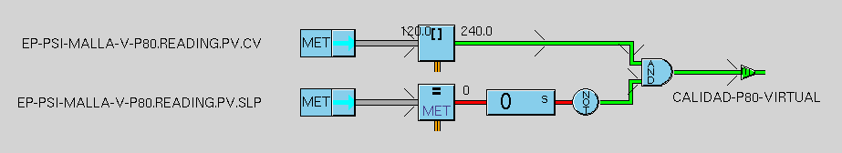
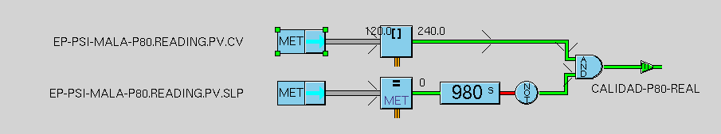

Fuente: Elaboración propia
La calidad de la señal se determinaba cuando se cumple con dos condiciones:
- El P80 se encuentra dentro del rango 120-240 µm.
- El P80 no sea igual a 0 µm durante 20 minutos.
Por lo tanto, cuando las condiciones estaban activadas y se presentaba un P80 fuera de los limites prefijados se daba paso al control automático. Se efectuaba una de las dos lógicas mostradas a continuación:
Figura 12.
Lógica cuando el P80 se encontraba fuera del límite máximo
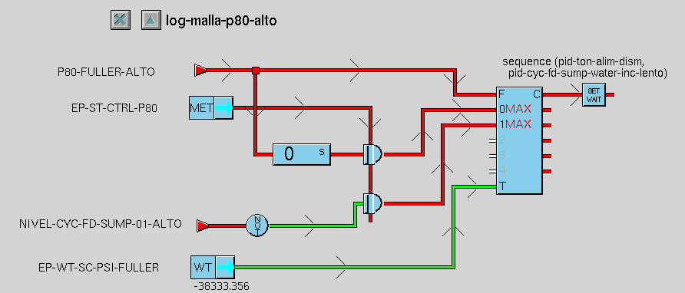
Fuente: Elaboración propia
Figura 13.
Lógica cuando el P80 se encontraba fuera del límite mínimo
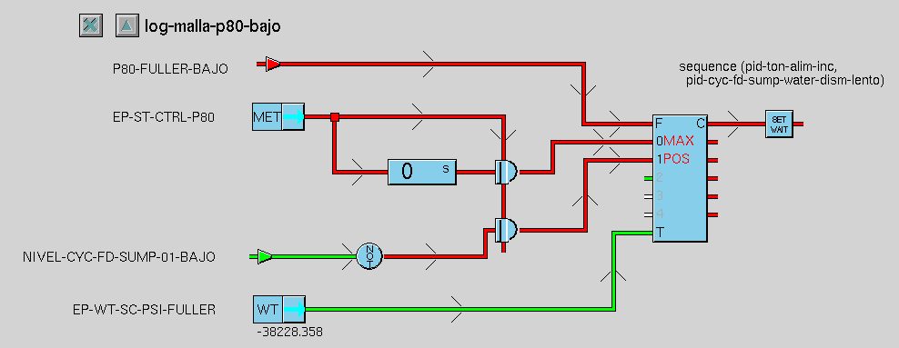
Fuente: Elaboración propia
Para el caso de P80 bajo, la lógica mostrada realizaba era lo siguiente:
Cuando se detectaba que el P80 estaba fuera del límite bajo se activaba la fuerza (F) en el bloque Multi Action Editor, no obstante, tenía un permisivo el cual era que el estado P80 bajo estuviera activa durante veinte minutos. Una vez finalizado el tiempo, mandaba un valor booleano 1 haciendo que se incremente el tonelaje de alimentación al molino. También, en caso de que el nivel de cajón no fuera bajo se escribiría 1 en el bloque ejecutando la disminución lenta del flujo de agua al cajón. Es importante mencionar que la entrada T en el bloque hace referencia al tiempo y esta se encontraba configurada para que cada 620 segundos se activase y en caso de que todas las condiciones estén activas, se de paso a la ejecución del control automático ya sea incrementando el tonelaje o decrementando el flujo de agua al cajón. A esta variación se le conoce como step.
Un concepto para tomar en cuenta es que el step depende de la fuerza (también conocida como belief) y esta a su vez relacionada con el value que determina los estados de la señal de P80.
En este trabajo se ha considerado tres estados, alto (high), normal (OK) y bajo (low). Los cuales se muestran en la siguiente figura:

Figura 14.
Estados del P80 estimado por el PSI y SV
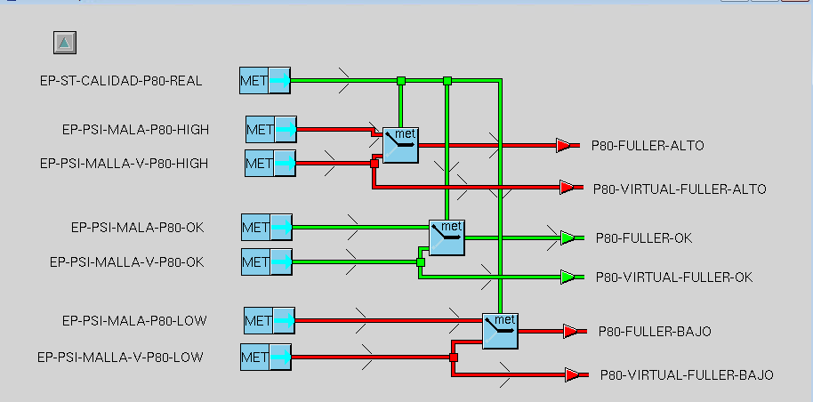
Fuente: Elaboración propia
Estos estados fueron determinados por lógica fuzzy, tratándose en este caso de la fusificación normalizada. Un aspecto para tener presente fue que el bloque met, mientras estuviese activo, es decir, que presente un P80 del PSI de calidad, otorgaba pase a la continuidad del estado del P80.
A continuación, se presenta la ecuación para determinar el value cuando se trata de fusificación normalizada:
$Value=\frac{PV-MIN}{MAX-MIN}$ (III)

Figura 15.
Lógica difusa normalizada para establecer los estados de la señal P80
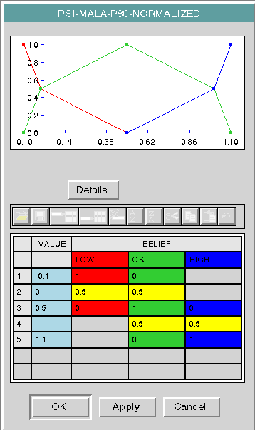

Fuente: Elaboración propia
De acuerdo con la Figura 15, los estados se definen:
- High: $value≥1$
- OK: $0<value<1$
- Low: $value≤0$

Por consiguiente, considerando que los limites máximo y mínimos establecidos en el trabajo son 220 y 195, además, tomando 212 como PV, al reemplazar estos datos en la fórmula se tiene:
$$Value=\frac{212-195}{220-195}$$
$$Value=0.68$$
Por lo tanto, el estado que corresponde al P80 es OK.
Sin embargo, solo se iba a realizar un control automático en el flujo del agua al cajón de ciclones y tonelaje de alimentación cuando se encontrase el P80 en estado High o Low.
En este sentido, cuando se activaba la lógica, ya sea de P80 alto o bajo, se efectuaba uno de los dos escenarios mostrados enseguida:

Figura 16.
Acciones a efectuar cuando el P80 era bajo
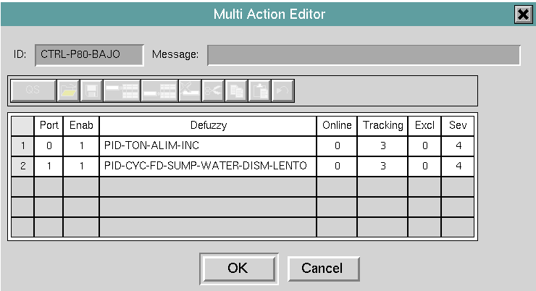
Fuente: Elaboración propia
Figura 17.
Acciones a efectuar cuando el P80 era alto
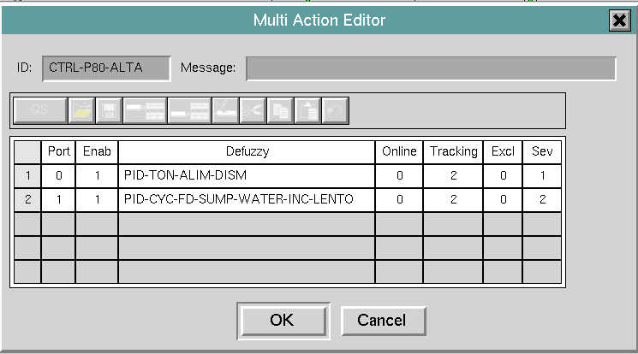
Fuente: Elaboración propia
Las acciones descritas tienen un step determinado por el belief, a esto se denomina defuzzificar.
Figura 18.
Steps para cada acción en el control automático del flujo de agua de ingreso al cajón de ciclones
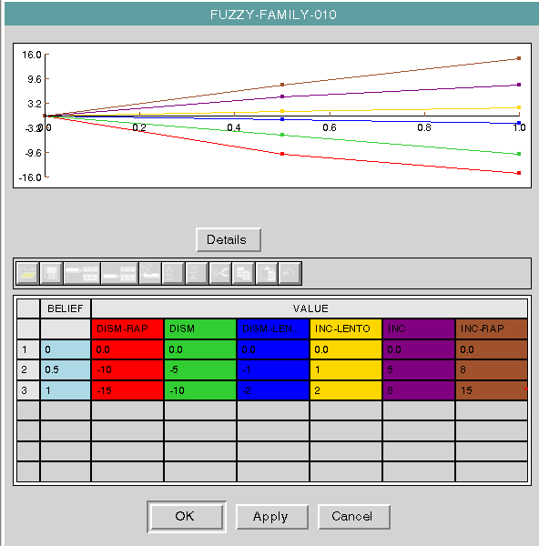
Fuente: Elaboración propia

Figura 19.
Steps para cada acción en el control automático del tonelaje de alimentación al molino
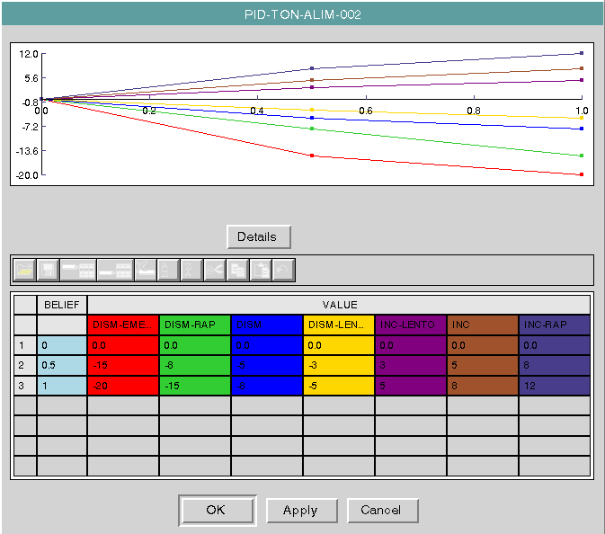
Fuente: Elaboración propia
En este trabajo solo se consideró cuatro acciones:
- Incremento de tonelaje de alimentación (INC)
- Decremento de tonelaje de alimentación (DISM)
- Incremento lento de flujo de agua al cajón del nido de ciclones (INC-LENTO)
- Decremento lento de flujo de agua al cajón del nido de ciclones (DISM-LENTO)
Por lo tanto, si el belief era mayor a 1 cuando el P80 era bajo, se incrementaba el tonelaje en 8 unidades. Pero si el value se encuentra entre 0 a 0.5 o 0.5 a 1, se aplicará interpolación para definir cuanto será el step.
Monitoreo de la ejecución de la lógica de control y su efecto en el P80

Esta parte del proyecto comprometió el uso de softwares apropiados para la recolección de data histórica además del uso de gráficas que mostraban el cambio de las variables en el tiempo.

Por ejemplo, para asegurar que los sensores virtuales y el PSI brindaban valores apropiados se realizó una comparación con las mallas y P80 que brindaba laboratorio en la fecha y hora correspondiente. Si el error era muy alto, se actualizaba la data en el PSI y se creaba nuevas ecuaciones. En caso de los SV actualizaba el dataset y si era necesario se eliminaba los outliers y se dejaba entrenar el modelo para luego cargarlo en los SV.

Por otro lado, para verificar la ejecución de la lógica se realizó de dos formas:
- Log de eventos en el software del sistema experto: este log guardó los movimientos realizados por el sistema experto, ya sea los incrementos o decrementos del tonelaje y flujo de agua exactos, con la fecha y hora específicas.
- Tendencias del tonelaje de alimentación y flujo de agua al cajón de nido de ciclones: en estas gráficas se pudo observar como las variables de proceso cambiaban en el tiempo, por lo que, si el sistema experto hacía algún cambio, se reflejaba en estas.

4. Presentación y discusión de resultados
4.1. Análisis estadístico sobre las variables de entrada para los SV
A continuación, se presentan los diagramas de caja y bigotes para los outputs como para las variables que presentaron una mayor cantidad de outliers, es decir, previo al tratamiento de datos.
Figura 20.
Diagrama de caja y bigotes para la M+48 de laboratorio

Fuente: Elaboración propia
La Figura 20 se muestra que el promedio es 6.14, representado por el símbolo “X” en la caja. El rango intercuartílico (IQR), delimitado entre el primer cuartil (Q1 = 4.47) y el tercer cuartil (Q3 = 7.57), indica que el 50 % central de los datos se encuentra contenido en ese intervalo. La mediana (5.86) se encuentra ligeramente desplazada hacia el límite inferior del IQR, lo que sugiere una leve asimetría negativa en la distribución de los datos.
Los límites de los bigotes se extienden desde 1.96 hasta 11.89 y se identifican dos valores atípicos superiores: 14.37 y 19.08, que exceden significativamente el límite superior esperado para una distribución normal. En términos generales, la dispersión de los datos es moderada, con un rango total de 9.93 unidades, lo que indica una variabilidad considerable en el comportamiento de m+48, lo cual puede deberse a los eventos operativos o errores de medición puntuales.
Figura 21.
Diagrama de caja y bigotes para la M+65 de laboratorio

Fuente: Elaboración propia
La Figura 21 se muestra que los datos presentan una leve asimetría positiva, es decir, con una tendencia hacia valores más altos pues se identificó valores atípicos en el bigote superior y la media es ligeramente superior a la mediana, no obstante, es debido a esto último que el sesgo no es significativo. El límite inferior del bigote se extiende hasta 5.14, mientras que el límite superior alcanza 24.18, lo cual indica un rango de dispersión más amplio hacia valores altos.
Figura 22.
Diagrama de caja y bigotes para la M+100 de laboratorio

Fuente: Elaboración propia
La Figura 22 representa un diagrama de caja correspondiente a un conjunto de datos con comportamiento mayormente simétrico y centrado. La media se sitúa en 27.01, mientras que la mediana es de 27.21, valores muy cercanos entre sí, además, no se ha identificado outliers que puedan distorsionar la distribución, por lo que se puede decir que esta es una equilibrada sin evidencia de asimetría significativa.
El rango intercuartílico (IQR), definido entre el primer cuartil (Q1 = 23.82) y el tercer cuartil (Q3 = 29.06), es de 5.24 unidades, lo cual indica una dispersión moderada del 50 % central de los datos. Los límites de los bigotes se extienden desde 20.44 hasta 34.57. Entonces, se evidencia que el conjunto de datos es homogéneo y no presenta variaciones extremas.
Figura 23.
Diagrama de caja y bigotes para flujo de pulpa de alimentación a ciclones

Fuente: Elaboración propia
En la Figura 23 se evidencia una asimetría positiva y presencia significativa de valores atípicos superiores. El valor medio se sitúa en 2019.98, mientras que la mediana es de 2014.38, lo cual, aunque cercano, indica que la media ha sido desplazada hacia la derecha debido a la influencia de valores extremos. El rango intercuartílico es de 134.71 unidades. Este rango contiene el 50 % central de los datos, y la mediana se encuentra ligeramente por debajo del centro del IQR, lo que refuerza visualmente la existencia de una distribución sesgada positivamente.
Los límites de los bigotes se extienden desde 1767.27 hasta 2291.94, y fuera de ese rango se observan varios outliers superiores, los cuales son significativamente más altos que el resto del conjunto de datos. También se registra un outlier inferior en 1743.78, aunque es único y no tan extremo como los superiores.
Figura 24.
Diagrama de caja y bigotes para la densidad de la pulpa de alimentación a ciclones

Fuente: Elaboración propia
La Figura 24 representa un diagrama de caja que presenta una distribución asimétrica negativa, caracterizada por una concentración de datos en la parte superior del rango y una cola extendida hacia valores bajos. Esto se confirma con la ubicación de la mediana (1.63), que se encuentra por encima de la media, y la presencia de múltiples valores atípicos inferiores.

El IQR es de apenas 0.03 unidades, lo cual indica una muy baja dispersión en el 50 % central de los datos. La media se encuentra en 1.62, próxima a la mediana, lo que sugiere que, a pesar de los outliers, el centro de masa de la distribución no ha sido significativamente desplazado.

El bigote superior se extiende hasta 1.67, sin evidencia de valores atípicos en ese extremo. En contraste, el bigote inferior llega hasta 1.57, seguido por un conjunto considerable de outliers inferiores, con valores que van desde 1.56 hasta 1.45. Esta acumulación de puntos fuera del límite inferior sugiere una tendencia descendente o la presencia de eventos atípicos por debajo del comportamiento esperado.
Una vez realizado este análisis para cada variable de entrada como de salida, se eliminaron los outliers y con los dataset limpios de cada malla se obtuvieron las matrices de correlación y así evidenciar la significancia de cada variable de entrada en la de salida. Resaltar que se consideró en el análisis a las fracciones M+48 y M+65 debido a que son las más críticas al momento de estimar el P80.
Figura 25.
Matriz de correlación para la malla M+48
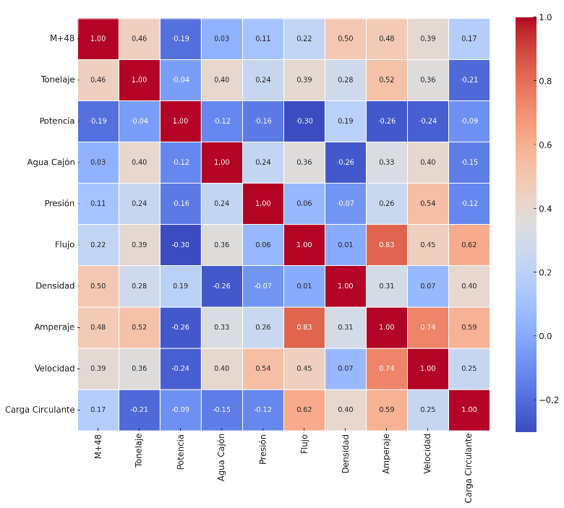
Fuente: Elaboración propia
En la Figura 25, los resultados revelan que el comportamiento del porcentaje acumulado retenido en la malla +48 está influenciado de forma diferenciada por múltiples factores operacionales, aunque ninguno con una relación lineal fuerte lo que sugiere el uso de uno no lineal y multivariable.
Entre los hallazgos más relevantes, se identifica que la variable Amperaje presenta la mayor correlación positiva (r = 0.48). Esta asociación indica que, a medida que aumenta la demanda de corriente de la bomba al nido de ciclones, también se incrementa el porcentaje de material grueso retenido. Esto puede interpretarse como un efecto derivado de una mayor carga interna o un aumento en la resistencia del mineral al proceso de conminución, reduciendo la eficiencia de molienda. Asimismo, el tonelaje de alimentación al molino exhibe una correlación positiva significativa (r = 0.46), lo cual es consistente con escenarios en los que un mayor flujo de alimentación puede generar sobrecargas que disminuyen el tiempo de residencia efectivo, aumentando la fracción gruesa del producto. Otras variables como densidad de pulpa de alimentación a ciclones (r = 0.22), flujo de pulpa de alimentación a ciclones (r = 0.25) y Potencia del molino (r = 0.19) muestran correlaciones más débiles, indicando un impacto limitado y posiblemente indirecto sobre el comportamiento de M+48. En contraste, el flujo de agua al cajón del nido de ciclones presenta una correlación negativa leve (r = -0.19), lo que sugiere que un mayor volumen de agua en el sistema tiende a mejorar el transporte de partículas finas, reduciendo el porcentaje acumulado de material retenido en la malla +48. Finalmente, variables como la Presión (r = 0.11) y la Carga Circulante (r = 0.17) muestran correlaciones muy bajas, indicando una influencia poco significante en M+48.
Figura 26.
Matriz de correlación para la malla M+65
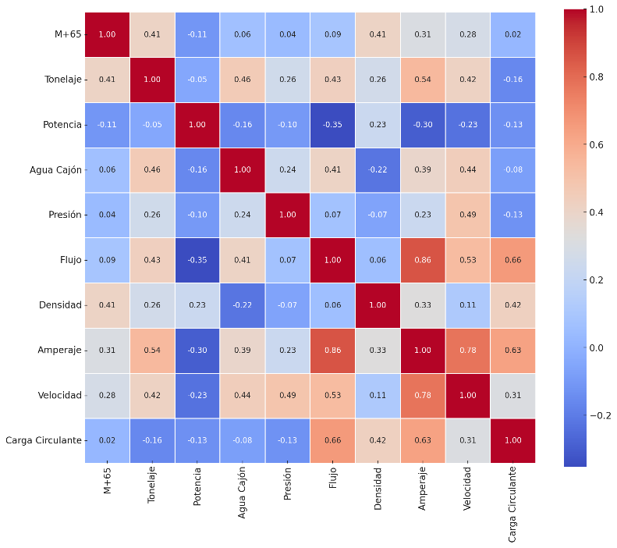
Fuente: Elaboración propia
En la Figura 26 se muestra una situación similar a lo visto para la M+48. Las relaciones entre M+65 y las otras variables tienden a ser débiles a moderadas, lo cual sugiere que el comportamiento, al igual que el caso anterior, es no lineal y multivariable.
La mayor correlación positiva se presenta con el tonelaje de alimentación (r = 0.41), lo cual indica que un aumento en la tasa de alimentación al molino tiende a incrementar la cantidad de material grueso retenido en la malla +65 pues no se logra una buena conminución. La variable densidad de pulpa de alimentación a ciclones presenta una correlación positiva moderada (r = 0.31), pues está relacionado con la viscosidad de la pulpa y su impacto en la eficiencia de clasificación o transporte del material dentro del circuito. En cambio, variables como el flujo de pulpa de alimentación a ciclones (r = 0.09), la presión del nido de ciclones (r = 0.04) y el flujo de agua al cajón de ciclones (r = 0.06) muestran correlaciones muy bajas, por lo que no tienen gran influencia sobre el comportamiento de la malla M+65. Por último, la carga Circulante (r = -0.02) no presenta una correlación significativa con la M+65, entonces, su variabilidad no impacta de forma directa sobre la M+65.
Con este análisis se eliminó los outliers para cada variable y, además, si bien es cierto, se encontró variables que no tenían una gran correlación lineal con la variable de salida, se mantuvo pues mostraron un comportamiento no lineal, por lo que podían contribuir con el modelo.
4.2. Comparación de fracciones M+48 y M+65 y P80 estimado por los SV y PSI
Figura 27.
Comparación de m+48

Fuente: Elaboración propia

Tabla 2.
Promedio y desviación estándar del porcentaje retenido acumulado en la malla M+48
Origen | Desviación estándar | Promedio
Laboratorio | 0.95 | 5.646
PSI | 0.697 | 5.122
SV | 1.156 | 5.853
Fuente: Elaboración propia
En la Figura 27 se presenta el comportamiento del porcentaje acumulado retenido en la malla +48 a lo largo de 25 días para los datos provenientes del laboratorio, PSI y SV. Se observó que las tres series siguen una tendencia similar; sin embargo, se identificaron diferencias significativas en cuanto a la variabilidad de los valores. En particular, el modelo SV reportó, en la mayoría de los casos, valores superiores a los del laboratorio, pero mantienen cierta similitud con ellos, mientras que el modelo PSI tiende a ser inferior a los de laboratorio.
Conforme a los estadísticos resumidos en la Tabla 2, el modelo SV presentó el valor promedio más alto (5.853 %), seguido por el laboratorio (5.646 %) y finalmente el modelo PSI (5.122 %). Asimismo, el modelo SV mostró la mayor dispersión, con una desviación estándar de 1.156, en comparación con el laboratorio (0.950) y el modelo PSI (0.697), lo cual indicó una mayor variabilidad en sus estimaciones. Este comportamiento se reflejó también en la RMSE, donde el modelo SV obtuvo un valor de 0.888 %, mientras que el modelo PSI presentó un RMSE ligeramente menor, de 0.869 %. Estos resultados sugieren que, si bien ambos modelos reproducen adecuadamente la tendencia observada en los datos experimentales, el modelo PSI ofrece una estimación más estable y con menor error respecto al laboratorio. En consecuencia, se infirió que las mallas generadas mediante el PSI presentaron mayor confiabilidad para el cálculo del P80.

Figura 28.
Comparación de m+65

Fuente: Elaboración propia

Tabla 3.
Promedio y desviación estándar del porcentaje retenido acumulado en la malla M+65
Origen | Desviación estándar | Promedio
Laboratorio | 1.777 | 15.139
PSI | 1.336 | 14.528
SV | 1.339 | 16.074
Fuente: Elaboración propia
En la Figura 28 se observa el comportamiento del porcentaje acumulado retenido en la malla M+65 para los datos experimentales de laboratorio, y los modelos PSI y SV. A lo largo de los 23 días, se identifica que el modelo SV presenta una tendencia ligeramente distinta, con una sobrestimación respecto a los valores de laboratorio. En contraste, el modelo PSI mostró un comportamiento más alineado con los datos de laboratorio, aunque con una tendencia a subestimar los valores reales.
De acuerdo con los valores estadísticos presentados en la Tabla 3, el modelo SV registró el promedio más alto (16.074 %), superando al laboratorio (15.139 %) y al modelo PSI (14.528 %). Sin embargo, en términos de dispersión, el modelo SV no fue el más variable. De hecho, la desviación estándar más alta correspondió al laboratorio (1.777), mientras que los modelos PSI y SV presentaron desviaciones estándar muy similares (1.336 y 1.339, respectivamente), lo que sugiere una mayor estabilidad en las estimaciones generadas por ambos modelos, tanto del PSI como del SV. Con respectó al RMSE, su valor para el modelo SV fue de 1.844 %, valor superior al del modelo PSI, que alcanzó un RMSE de 1.092 %. Este menor error indicó una mejor capacidad predictiva respecto a los valores de laboratorio, confirmando su rendimiento más preciso en comparación con el modelo SV.
Estos hallazgos corroboran la consistencia previamente observada en la malla M+48, en la que los valores estimados por el PSI evidenciaron un comportamiento más estable y una menor incidencia de error. De manera conjunta, se postula que las mallas producidas por el PSI proporcionan una mayor fiabilidad para la supervisión en línea de parámetros de granulometría. Sin embargo, los modelos de los SV proporcionan una predicción sólida, por lo que también pueden ser considerados para la predicción.
Figura 29.
Comparación de P80

Fuente: Elaboración propia
Tabla 4.
Promedio y desviación estándar del P80
Origen | Desviación estándar | Promedio
Laboratorio | 13.958 | 193.087
PSI | 20.230 | 207.887
SV | 18.181 | 211.487
Fuente: Elaboración propia
En la Figura 29 se muestra el comportamiento del P80 estimado a partir de los datos de laboratorio, así como de los modelos del PSI y SV. En los primeros días de monitoreo, se observa que tanto el modelo PSI como el SV tienden a sobrestimar el valor del P80 respecto al laboratorio. Sin embargo, conforme avanza el tiempo, las estimaciones de ambos modelos se acercan progresivamente a los valores de laboratorio, lo cual se atribuye al ajuste continuo de los modelos a partir del seguimiento operativo y la realimentación de datos.
Según los estadísticos presentados en la Tabla 4, el modelo SV reportó el promedio más alto (211.487 µm), seguido por el modelo PSI (207.887 µm) y, por último, el laboratorio (193.087 µm). Este comportamiento es coherente con lo observado previamente en las mallas M+48 y M+65, donde el modelo SV también mostró una tendencia a sobrestimar los resultados. No obstante, en cuanto a la dispersión de datos, el modelo SV presentó una desviación estándar de 18.181 µm, inferior a la del modelo PSI (20.230 µm), lo cual indica una mayor consistencia en sus predicciones.
Respecto al RMSE, el modelo SV presentó un valor de 25.289 µm, mientras que el modelo PSI obtuvo un RMSE ligeramente menor, de 24.745 µm, lo cual sugiere que, aunque ambos modelos tienen una desviación respecto al de laboratorio, el modelo PSI logra una mejor aproximación.
En consecuencia, se confirma que el uso de las mallas brindadas por el PSI como herramientas principales para el control en línea del P80 ha sido una decisión acertada, dadas sus estimaciones más cercanas al valor de laboratorio y su menor RMSE. Sin embargo, cabe destacar que el modelo SV, si bien presenta una sobrestimación, mantiene una buena estabilidad y un comportamiento coherente, por lo que puede considerarse como una alternativa válida para uso complementario o situaciones de contingencia.
4.3. Evaluación de la calidad de los modelos para los sensores virtuales
Tabla 5.
RMSE y r para los sensores virtuales
Malla | Tipo | Estadísticos
Malla | Tipo | RMSE | Coeficiente de correlación (r)
Malla +48 | Data training | 0.9346 | 0.9115
Malla +48 | Data testing | 1.260 | 0.6889
Malla +65 | Data training | 1.629 | 0.8733
Malla +65 | Data testing | 2.006 | 0.7563
Malla +100 | Data training | 0.7922 | 0.9665
Malla +100 | Data testing | 0.9287 | 0.952
Fuente: Elaboración propia
La Tabla 5 presenta los resultados estadísticos del desempeño de los SV para las fracciones granulométricas M+48, M+65 y M+100, tanto en etapas de entrenamiento (data training) como de prueba (data testing). Los indicadores utilizados fueron el RMSE, que mide la precisión del modelo, y el coeficiente de correlación, que evalúa la fuerza de la relación lineal entre los valores reales y estimados.
Los resultados permiten identificar un comportamiento consistente entre las distintas mallas, destacando a la malla +100 como la de mejor desempeño global. En esta fracción, el modelo alcanzó un RMSE de 0.7922 en entrenamiento y 0.9287 en prueba, junto con coeficientes de correlación de 0.9665 y 0.9520, respectivamente. Estos valores reflejan una excelente capacidad predictiva y una alta estabilidad del modelo incluso al enfrentarse a datos no vistos, lo que sugiere que el comportamiento de esta fracción fina es más fácilmente modelado a partir de las variables operativas disponibles.
En contraste, la malla +65 presentó los valores más altos de error: RMSE de 1.629 (entrenamiento) y 2.006 (prueba), lo cual evidencia una mayor dificultad del modelo para ajustar esta fracción granulométrica. A pesar de contar con coeficientes de correlación relativamente altos (0.8733 y 0.7563), la dispersión de los errores es considerable, posiblemente debido a una mayor complejidad en la dinámica del proceso o a la presencia de ruido en las variables que influyen en esta fracción intermedia.
Por su parte, la malla +48 mostró un comportamiento intermedio. Aunque el modelo logró un ajuste adecuado en entrenamiento (RMSE = 0.9346, r = 0.9115), se observó una caída en el rendimiento durante la validación (RMSE = 1.260, r = 0.6889), lo cual sugiere una leve tendencia al overfitting. Esto quiere decir, según Hastie et al. (2017), que se ha tenido que sobreajustar los datos de entrenamiento por lo que el modelo presenta dificultades para predecir valores futuros, es decir, no generaliza efectivamente.

Figura 30.
Valores estimados vs actuales para la M+48
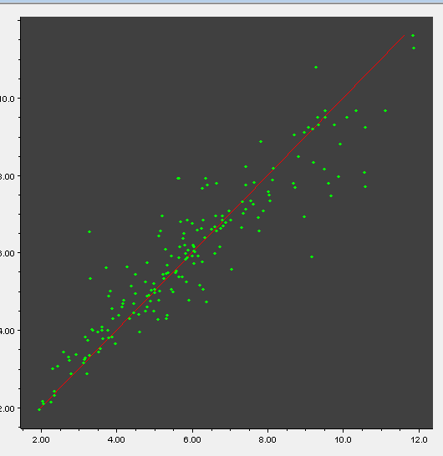
Fuente: Elaboración propia
La Figura 30 es una gráfica de dispersión, en donde se compara los valores predichos por el modelo con los valores reales, mostrando una clara asociación lineal entre ambas variables. Cada punto verde representa una observación emparejada (valor real vs. valor predicho), mientras que la línea roja indica la recta de referencia ideal en la que los valores predichos coincidirían perfectamente con los reales (y = x). La proximidad de la mayoría de los puntos a esta recta sugiere que el modelo logra una predicción precisa, con un buen nivel de correlación entre ambos conjuntos de datos. No obstante, se observa cierta dispersión en torno a la línea, particularmente en valores intermedios, lo que indica la presencia de errores residuales que, en su mayoría, no siguen un patrón sistemático. Esta dispersión, aunque moderada, resalta áreas potenciales de mejora, pero no compromete significativamente la capacidad predictiva del modelo. Finalmente, el gráfico respalda la validez del modelo para aproximar los valores reales con un alto grado de fidelidad.

Figura 31.
Valores estimados vs actuales para la M+48 considerando el número de muestras
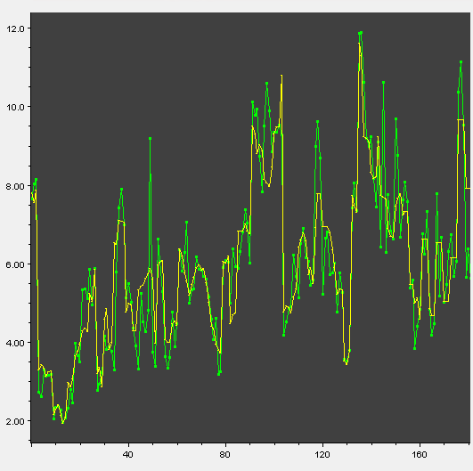
Fuente: Elaboración propia
En la Figura 31 se presenta una comparación entre los valores reales y los valores predichos por el modelo predictivo para la M+48, evidenciando un comportamiento general similar entre ambas series. A lo largo del eje x, se observa que el modelo logra capturar adecuadamente la tendencia y la variabilidad de los datos reales, replicando con precisión relativa tanto los picos como los valles. Si bien existen discrepancias puntuales estas no son sistemáticas, lo cual sugiere un buen nivel de ajuste global. Por lo tanto, la superposición de ambas curvas resalta la capacidad del modelo para aproximarse al comportamiento real, lo que refuerza su utilidad para tareas de predicción y su confiabilidad para el cálculo del P80.
Figura 32.
Valores estimados vs actuales para la M+65
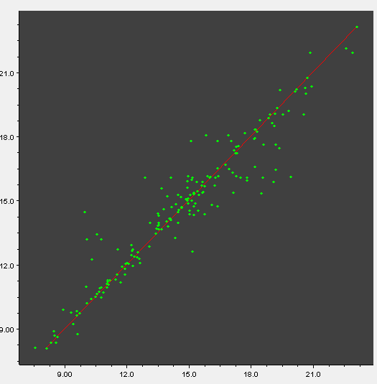
Fuente: Elaboración propia
La Figura 32 es un gráfico de dispersión, el cual muestra una alineación muy estrecha de los puntos verdes en torno a la recta, lo que indica una alta concordancia entre las predicciones del modelo y los datos reales. La dispersión es mínima, especialmente en los rangos medios, lo que sugiere una reducción considerable del error residual y una mayor capacidad del modelo para capturar con precisión las relaciones subyacentes en los datos. En general, esta visualización evidencia un desempeño predictivo altamente satisfactorio, siendo consistente con un modelo bien ajustado y generalizable.
Figura 33.
Valores estimados vs actuales para la M+65 considerando el número de muestras
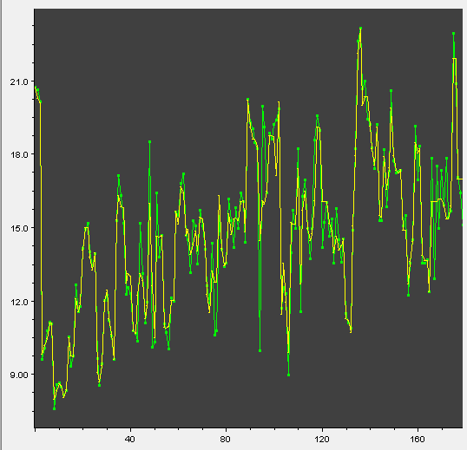
Fuente: Elaboración propia
La Figura 33 establece una comparación entre los valores reales y los valores propuestos por el modelo M+65, representados por las curvas de color verde y amarillo, respectivamente. A lo largo del eje x, se observa una superposición entre las curvas, lo cual sugiere una correspondencia robusta entre las proyecciones y los datos reales. Las series demuestran que el modelo consigue interpretar de manera precisa tanto las tendencias generales como las oscilaciones locales del fenómeno. Aunque se detectan leves desviaciones en ciertos puntos, dichas discrepancias no se adhieren a un patrón uniforme, lo que insinúa la falta de errores sistemáticos. En suma, el comportamiento conjunto de ambas curvas corrobora la habilidad del modelo para ajustarse a las fluctuaciones dinámicas de los datos, corroborando su exactitud y estabilidad predictiva en situaciones variables.

4.4. Ejecución de lógica de control sobre el P80 por el sistema experto
A continuación, se presenta las ejecuciones de la lógica de control de P80 desde el 05/07 al 17/07.
Tabla 6.
Log de eventos obtenido del sistema experto
Fuente de P80 | Fecha y hora | Acción
PSI | 05/07 8:25 | INC tonelaje en 8 a 518
PSI | 05/07 8:36 | INC tonelaje en 2 a 520
PSI | 05/07 17:45 | INC tonelaje en 3 a 530
PSI | 06/07 14:31 | INC tonelaje en 5 a 525
SV | 14/07 23:37 | INC tonelaje en 8 a 518
SV | 15/07 18:03 | INC tonelaje en 8 a 558
SV | 17/07 1:08 | INC tonelaje en 8 a 538.0
PSI | 17/07 5:03 | INC tonelaje en 3 a 550.0
PSI | 17/07 5:13 | INC tonelaje en 3 a 550.0
PSI | 17/07 5:24 | INC tonelaje en 8 a 550.0
PSI | 17/07 5:44 | INC tonelaje en 5.31 a 547.31
PSI | 17/07 6:04 | INC tonelaje en 6.92 a 548.92
PSI | 17/07 12:38 | INC tonelaje en 7.59 a 549.59
PSI | 17/07 17:57 | INC tonelaje en 5.88 a 547.88
Fuente: Elaboración propia

En la Tabla 6 se aprecia el registro de movimientos realizados por el sistema experto durante el mes de julio los cuales fueron principalmente incrementos. Esto se debe a que el P80 se encontraba por debajo del límite mínimo (195 µm). Si bien es cierto, en la lógica de control del P80 se contemplaba el incremento del agua al cajón del nido de ciclones, este movimiento no se dio debido a que era necesario que el nivel del cajón al nido de ciclones estuviera bajo para evitar posibles rebalses.
A modo de observar el comportamiento del P80 estimado por las mallas del PSI y de los SV, a continuación, se presentan las principales tendencias registradas durante cada acción.
Figura 34.
Tendencia 1 registrada el 05/07 desde las 8:00 a 9:40 en base en base al P80 estimado por PSI

Fuente: Elaboración propia
En la Figura 34 se observa el comportamiento para el tonelaje P80 estimado en base a las mallas del P80 y de los SV. Las señales que presentan gran perturbación son el tonelaje y el P80 SV, el primero debido a condiciones operaciones, mientras que el segundo se debe a que la estimación lo realiza cada treinta segundos en base a las entradas, las cuales, también cambian cada instante de tiempo. Por otro lado, el P80 PSI no presentan cambios continuos como las otras dos señales, teniendo un comportamiento estable.
Con respecto a las acciones realizadas por el sistema, durante el periodo de una hora y cuarenta minutos partiendo de las 8:00 AM, se ha registrado dos movimientos de incremento de tonelaje los cuales se han resaltado con marcas de color negro en la Figura 34, asimismo, se ha resaltado el valor para el P80 PSI en ese instante. De acuerdo con ello, si se aprecia que el tonelaje se incrementa y se logra estabilizar después de unos minutos (si no se toma en cuenta las perturbaciones), también, se observa el incremento del P80 PSI, por lo que se demuestra la relación directamente proporcional entre estas dos variables, por lo tanto, si se ejecuta un control del P80 en base al tonelaje.

Figura 35.
Tendencia registrada el 14/07 desde las 23:00 a 00:30 en base al P80 estimado por los SV

Fuente: Elaboración propia
Figura 36.
Tendencia registrada el 15/07 desde las 17:30 a 19:00 en base al P80 estimado por los SV

Fuente: Elaboración propia
En la Figura 35 y Figura 36 se observa el comportamiento de las señales durante mismo rango de tiempo anteriormente mencionado. No obstante, en esta ocasión los valores del P80 PSI estuvieron congelados debido a que las condiciones operaciones generaron un atoro en la línea de muestreo. Es por esa situación que el control del P80 se efectuó con la señal de PSI SV. En primera instancia, la señal PSI SV tiene un comportamiento estable y confiable, lo cual, al ser analizado por la lógica de control, fue recibido como una señal de calidad, entonces, se pudo efectuar el control.
En ambas figuras se aprecian los movimientos realizados por el sistema, y al igual que con el control en base al P80 PSI, se logró el incremento de tonelaje y también, se reflejó su impacto en el P80, ya que este se incrementó poco a poco en el tiempo.
4.5. Impacto económico
Tomando en consideración lo observado, los movimientos que llega a realizar el sistema experto al día se estima que es en promedio alrededor de 12 t/h, siendo el beneficio de 254,000 dólares anuales. Esto se estimó a partir de los siguientes datos:
Tabla 7.
Datos esenciales para el cálculo del beneficio
# Día | Peso (t) | Cbz. de Cu  (%) | Rec. (%) | Cu Fino, (t) | Cu Fino  (lb) | Beneficio  (USD)
1 | 12 | 0.6 | 90 | 0.0648 | 159.12 | 695.36
365 |  |  |  |  |  | 253,806.16
Fuente: Elaboración propia
En la Tabla 7 se muestra el cálculo del beneficio estimado diariamente como anualmente. Es a partir de estos datos que se logró calcular aproximadamente como beneficio anual 254,000 dólares.
5. Conclusiones
Se efectuó exitosamente la implementación del control del P80 en el proceso de molienda unitaria de la Concentradora Toquepala. Se implementaron sensores virtuales que facilitaron la estimación de los valores correspondientes a las mallas M+48, M+65 y M+100. Los modelos vinculados a cada sensor exhibieron un rendimiento satisfactorio, ofreciendo proyecciones consistentes y con un error sistemático reducido. Además, las ecuaciones utilizadas para la estimación de mallas mediante el PSI proporcionaron resultados satisfactorios, cumpliendo los criterios estadísticos previamente establecidos.
Subsecuentemente, se incorporaron lógicas de control en el sistema experto, facilitando la ejecución de acciones fundamentales, como la valoración de la calidad de la señal del P80 estimado, tanto a través de las mallas del PSI como de los SV, así como la determinación del incremento o decremento del flujo de agua al cajón del nido de ciclones o al tonelaje de alimentación. Además, se determinaron los límites operativos del P80, estableciendo un límite máximo de 220 μm y un límite mínimo de 195 μm.
Durante la operación del sistema de control, se observó un incremento del tonelaje de alimentación al molino cuando el P80 se encontraba por debajo del límite inferior. Minutos después, se evidenció un aumento en el P80, lo cual demostró una relación directamente proporcional entre ambas variables y confirmó la eficacia del control implementado. Si bien las demás acciones definidas no pudieron observarse claramente debido a las condiciones operativas, el control del P80 se mantuvo eficiente utilizando las señales de los sensores virtuales, ya que el PSI no se encontraba operativo en ese momento. La lógica del sistema experto permitió evaluar adecuadamente la calidad de las señales y priorizar las más confiables.
En última instancia, se calculó que la implementación de esta lógica posibilita un incremento de 12 toneladas diarias en la alimentación del molino, lo que supone un beneficio económico anual estimado de 254,000 dólares. Es importante destacar que se continuará supervisando y optimizando los modelos de los sensores virtuales, con el objetivo de disminuir su error.
6. Referencias bibliográficas

B., P., H. P., V., & B. M., S. 2018. Detection of Outliers Using Interquartile Range Technique from Intrusion Dataset. Information and Decision Sciences (págs. 511-518). Singapore: Springer Nature. doi:https://doi.org/10.1007/978-981-10-7563-6_53
Bruce, P., Bruce, A., & Gedeck, P. 2020. Practical Statistics for Data Scientists 50+ Essential Concepts Using R and Python (Segunda ed.). Sebastopol: O’Reilly Media, Inc.
Debaprasad, D., & Simant, R. 2021. Artificial intelligence-based process control in chemical, biochemical, and biomedical engineering. The Canadian Journal of Chemical Engineering, 99(11), 2467–2504. https://doi.org/10.1002/cjce.24246
Hastie, T., Tibshirani, R., & Friedman, J. 2017. The Elements of Statistical Learning: Data Mining, Inference and Prediction (Décimo segunda ed.). Springer.
Kumar Dash, S., Kumar Behera, A., Dehuri, S., & Ghosh, A. 2023. An outliers detection and elimination framework in classification task of data mining. Decision Analytics Journal, 6, 1-8. doi:https://doi.org/10.1016/j.dajour.2023.100164
Pratap, D. 2017. Statistics for Machine Learning. Birmingham: Packt Publishing. Obtenido de https://www.oreilly.com/library/view/statistics-for-machine/9781788295758/206a0d02-2c1c-4e7f-a31c-c124e8f45910.xhtml
The royal society. 2017. Machine learning: the power and promise of computers that learn by example. London. Retrieved from royalsociety.org/machine-learning
Velesaca, H., & Holgado-Terriza, J. 2025. OPC-UA in artificial intelligence: a systematic review of the integration of data mining and NLP in industrial processes. Manufacturing Rev. 12(9), 1-16. doi:https://doi.org/10.1051/mfreview/2025003
Wilde, P. d. 2023. Building performance simulation in the brave new world of artificial intelligence and digital twins: A systematic review. Energy & Buildings, 292, 1-14. doi:https://doi.org/10.1016/j.enbuild.2023.113171
Gonzalo Rolando Chávez Chirinos
Ingeniero Metalurgista con una maestría en Ingeniería de Control y Automatización, así como una maestría en Administración Estratégica de Empresa, con una experiencia de 20 años en Control de Procesos. Ha participado en una variedad de proyectos e implementaciones orientados hacia la mejora continua y la introducción de tecnologías innovadoras.
Juan Percy Álvarez Rivera
Ingeniero Metalurgista con 23 años de experiencia en el campo del Control de Procesos, involucrado en múltiples proyectos e implementaciones orientados a la mejora continua y la incorporación de nuevas tecnologías.
René Llerena Medina
Gerente Concentradora Toquepala con 25 años de experiencia en Control de Procesos, Metalurgia, Proyectos, Operaciones y Gestión.

AUTORIZACIÓN DE PARTICIPACIÓN

Yo (Nombre completo), (cargo), (Nombre de la empresa o institución educativa); autorizo que el trabajo
titulado “____________________” presentado por el autor (nombre completo) y coautores (nombres completos) sea presentado en el concurso del Premio Nacional de Minería del evento PERUMIN 37 Convención Minera en las fechas del 22 al 26 de setiembre del 2025 en la ciudad de Arequipa.

___________
Firma
DNI/Pasaporte
Fecha

Nota:
Esta autorización se entrega solo en el caso de que el participante se presente de manera independiente y
el trabajo implique el desarrollo en el marco de una empresa o institución. La indicada autorización deberá
ser entregada en hoja membretada.

